Город-герой – высшая степень отличия, которой удостоены двенадцать городов Советского Союза, прославившихся своей героической обороной во время Великой Отечественной войны 1941 – 1945 гг. Кроме того, Брестской крепости присвоено звание крепости-героя.
История присвоения звания
Впервые городами-героями официально были названы города Ленинград, Сталинград, Севастополь и Одесса в Приказе № 20 Верховного главнокомандующего от 1 мая 1945 г. Киев был назван городом-героем в Указе Президиума Верховного Совета СССР от 21 июня 1961 года «Об учреждении медали «За оборону Киева».
Положение о почётном звании «Город-Герой» было утверждено позже, 8 мая 1965 г., Указом Президиума Верховного Совета СССР. В этот же день вышло семь указов, в соответствии с которыми Ленинграду и Киеву вручалась медаль «Золотая Звезда», Волгограду (бывшему Сталинграду), Севастополю и Одессе вручались медаль «Золотая Звезда» и орден Ленина, а Москве и Брестской крепости впервые присваивалось звание «Город-Герой» и «Крепость-Герой» соответственно с вручением медали «Золотая Звезда» и ордена Ленина.
18 июля 1980 г. формулировка Положения была изменена: в нём стало говориться не о почётном звании, а о высшей степени отличия – звании «Город-Герой».
Города-герои и крепость герой.
№ | Наименование | Дата Указа о присвоении звания | Государство после распада СССР
1. | Ленинград (с 1991 г. – Санкт-Петербург) | 8 мая 1965 г. | Российская Федерация
2. | Одесса | 8 мая 1965 г. | Украина
3. | Севастополь | 8 мая 1965 г. | Российская Федерация
4. | Сталинград (с 1961 г. – Волгоград) | 8 мая 1965 г. | Российская Федерация
5. | Киев | 8 мая 1965 г. | Украина
6. | Брестская крепость | 8 мая 1965 г. | Беларусь
7. | Москва | 8 мая 1965 г. | Российская Федерация
8. | Керчь | 14 сентября 1973 г. | Российская Федерация
9. | Новороссийск | 14 сентября 1973 г. | Российская Федерация
10. | Минск | 26 июня 1974 г. | Беларусь
11. | Тула | 7 декабря 1976 г. | Российская Федерация
12. | Мурманск | 6 мая 1985 г. | Российская Федерация
13. | Смоленск | 6 мая 1985 г. | Российская Федерация

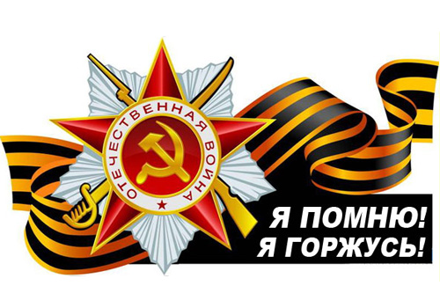

Материалы подготовил: К.И. Толдыкин.
Преподаватель истории ГАПОУ РК "Колледж технологии и предпринимательства"

